Phân tích thiết kế hệ thống

Nguyễn Hoàng Nhật

**1Xác định yêu cầu chức năng**

-**Khách hàng** Tìm kiếm

-**Khách hàng** Xem danh sách địa điểm du lịch

-**Khách hàng** Xem thông tin khuyến mãi

-**Khách hàng** Xem tour

-**Khách hàng** Đặt tour

-**Khách hàng** Điền thông tin cá nhân

-**Khách hàng** Xem thông tin lịch trình

-**Khách hàng** Yêu cầu thay đổi thông tin tour

-**Khách hàng** Yêu cầu hủy đặt tour

-**Nhân viên** Tạo tour mới

-**Nhân viên** Cập nhật thông tin tour

-**Nhân viên** Thống kê doanh thu

-**Nhân viên** Quản lý đơn đặt tour

-**Nhân viên** Xử lý yêu cầu

-**Quản lý** Lên lịch phân công

-**Quản lý** Quản lý thông tin nhân viên

**2.Sơ đồ Usecase**

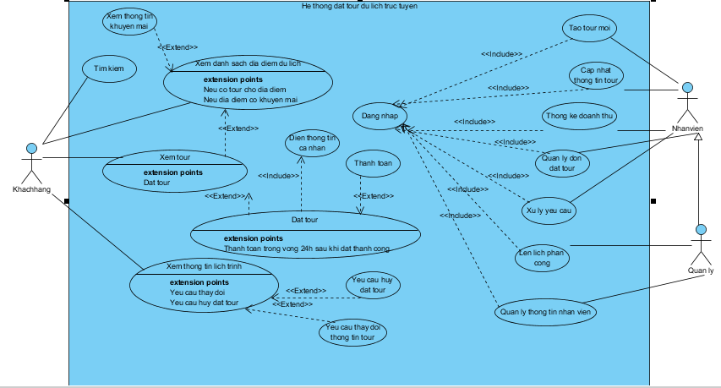

**-Các Actor**

**Khách hàng**: Người xem và đặt tour trên hệ thống.

**Nhân viên**: Người tiếp nhận các yêu cầu đặt tour, quản lý các tour.

**Quản lý**: Người quản lý thông tin nhân viên, phân công nhân lực mỗi tour.

**-Xác định các Usecace**

**-Khách hàng**

-**Khách hàng** Tìm kiếm

-**Khách hàng** Xem danh sách địa điểm du lịch

-**Khách hàng** Xem thông tin khuyến mãi ( Khi địa điểm du lịch có khuyến mãi)

-**Khách hàng** Xem tour

-**Khách hàng** Đặt tour

-**Khách hàng** Điền thông tin cá nhân ( Khi đặt tour)

-**Khách hàng** Xem thông tin lịch trình(Khi đã đặt tour thành công)

-**Khách hàng** Yêu cầu thay đổi thông tin tour

-**Khách hàng** Yêu cầu hủy đặt tour

-**Khách hàng** Thanh toán ( Sau khi đặt tour thành công trong 24h)

-**Nhân viên**

-**Nhân viên** Tạo tour mới

-**Nhân viên** Cập nhật thông tin tour

-**Nhân viên** Thống kê doanh thu

-**Nhân viên** Quản lý đơn đặt tour

-**Nhân viên** Xử lý yêu cầu

-**Nhân viên** đăng nhập( Thực hiện các chức năng khác)

**-Quản lý**

-**Quản lý** Lên lịch phân công

-**Quản lý** Quản lý thông tin nhân viên

-**Quản lý** Đăng nhập(Thực hiện các chức năng khác)

**3Yêu cầu phi chức năng**

-Giao diện đẹp, dễ dang sử dụng

-Hệ thống bảo mật tốt, chạy ổn định.

**4Quy tắc nghiệp vụ**

-Mỗi tour từ 10-40 khách, có thể đặt nhiều tour trong nhiều thời gian khác nhau.

-Khách hàng có thể thanh toán trong vòng 24h sau khi đặt tour thành công, tour sẽ tự động hủy nếu quá 24h chưa thanh toán.

-Khách hàng có thể yêu cầu hủy đặt tour trước ngày khởi hành 24h sẽ được hoàn 70% giá vé, 12h sẽ được hoàn 50% giá vé, nếu trễ hơn sẽ không được hoàn tiền.

**5Quy trình nghiệp vụ**

**-Chức năng Đặt tour**

-Để đặt tour khách hàng cần điền đầy đủ thông tin vào form Đặt tour, nếu thông tin hợp lệ sẽ thông báo đặt tour thành công, đơn đặt tour sẽ được lưu vào hệ thống. Nếu sai cú pháp hoặc không hợp lệ, hệ thống sẽ yêu cầu điền lại thông tin.

-Trước khi đặt tour cần chọn được tour đang ở trạng thái sẵn sàng, sau khi đặt thành công hệ thống sẽ trong trạng thái chờ thanh toán.